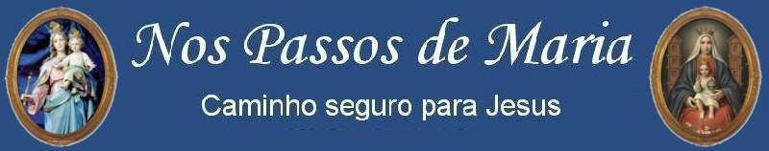

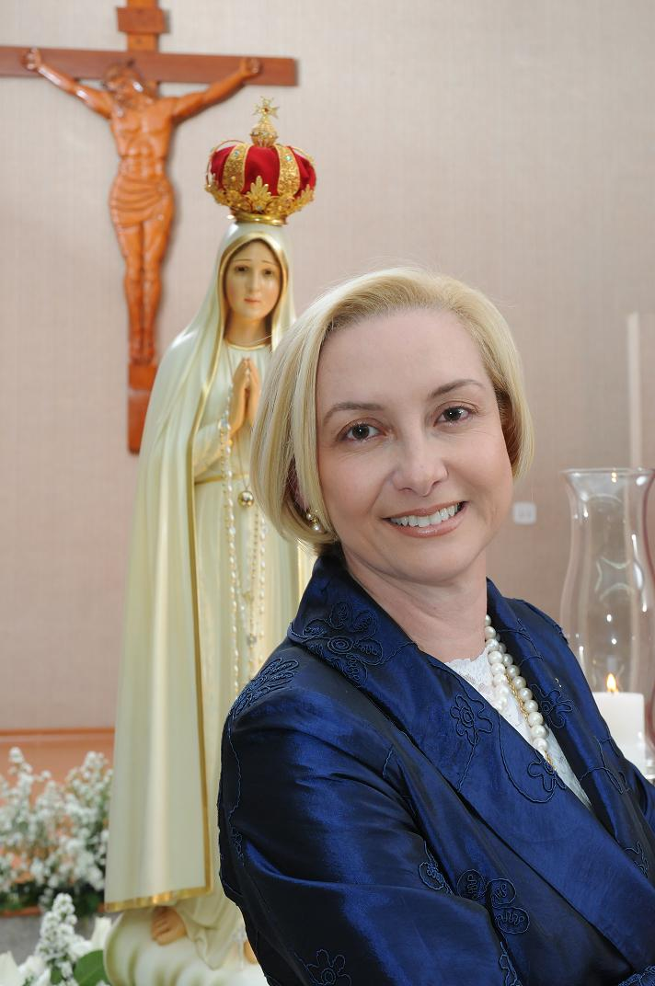
Maria e a primeira procissão de Corpus Christi

Rita de Sá Freire

O dia de Corpus Christi acontece 60 dias após a Páscoa, que cai sempre numa quinta-feira. É uma data que nos convida à adoração ao Santíssimo Sacramento ao Cristo REAL, VIVO e Ressuscitado no meio de nós. A adoração nos aproxima mais d’Aquele que já está no meio de nós. É um momento de louvor, mas, sobretudo de silêncio e de escuta. Momento de intimidade com Nosso Senhor.
Cabe ressaltar que Maria Santíssima foi a primeira adoradora eucarística e com Ela aconteceu a primeira procissão de Corpus Christi, quando foi visitar Isabel:

“Naqueles dias, Maria pôs-se a caminho para a região montanhosa, dirigindo-se apressadamente a uma cidade de Judá”.(Lc 1,39-41)

Vejamos que Maria não partiu de qualquer forma, mas APRESSADAMENTE para levar o Seu Jesus aos demais. Sabem o por quê? Porque após receber a visita do Anjo Gabriel, no momento da Anunciação e após seu “sim”, Maria foi invadida por uma alegria interior imensa. A alegria verdadeira que só Jesus nos dá! Então, após o seu silêncio, pois Ela “meditava tudo em seu coração”, Maria sentiu a necessidade de compartilhar sua imensa alegria com os outros. Essa deve ser a nossa postura. Lembremos que a vida da Virgem Maria é um testemunho integral de entrega a DEUS. À imitação de Maria, temos que ser mais adoradores do Santíssimo Corpo de Cristo e evangelizadores – devemos levar Jesus a todos.

Vale destacar alguns pensamentos de Santos acerca da Eucaristia e de Maria Santíssima:

"Glória ao remédio da vida". Santo Efrém Sírio (306-444)

“O pão de cada dia, que se torna como o remédio para a nossa fraqueza de cada dia."... "Ó reverenda dignidade do sacerdote, em cujas mãos o Filho de Deus se encarna como no Seio da Virgem". "A virtude própria deste alimento divino é uma força de união que nos une ao Corpo do Salvador e nos faz seus membros a fim de que nos transformemos naquilo que recebemos". (Santo Agostinho (354-430).

“Ao comungarmos o corpo de Cristo nos transformamos em "Cristóforos", portadores de Cristo”. (São Cirilo de Alexandria (370-444).

“Maria foi a primeira a adorar a Jesus Eucarístico, pois em seu seio virginal, ele fez morada”. (São Pedro Julião Eymard)

“(Maria) Ela serve de ‘sacrário’ – o primeiro ‘sacrário’ da história –, para o Filho de Deus, que, ainda invisível aos olhos dos homens, Se presta à adoração” (EE 55). (Encíclica Ecclesia de Eucharistia - Beato João Paulo II).

Sigamos nos passos de Maria, a primeira adoradora, a fim de encontrarmos o caminho seguro que nos leva ao céu.

Rita de Sá Freire
Associada da Academia Marial de Aparecida
www.nospassosdemaria.com.br
e-mail para contato: nospassosdemaria @gmail.com

